**Прорыв 21века!**

**Именно с нами ты научишься ….**

**г.Волгоград. ул.Академическая д.12Корпус №2 Волгоградского Социально-педагогического Университета.**

**Работать в текстовых и графических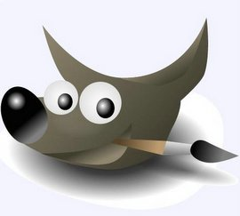 редакторах!** 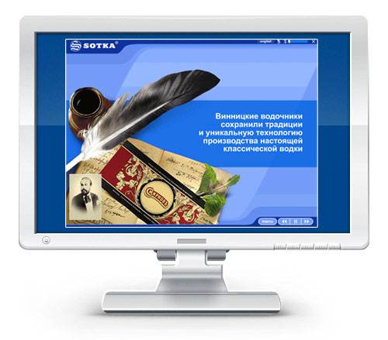

Создавать мультимедийные презентации!

Работать в интернете! **Работать с электронными таблицами!** 